KẾ HOẠCH BÀI DẠY
(Kèm theo Công văn số 5512/BGDĐT-GDTrH ngày 18 tháng 12 năm 2020 của Bộ GDĐT)
Trường:THCS Tiên Thắng - TL - HP  Tổ: KHXH | Họ và tên giáo viên:  Nguyễn Duy

TÊN BÀI DẠY: Chủ đề 8 : NGÀY TẾT QUÊ EM
Môn học/Hoạt động giáo dục: Mĩ Thuật ; lớp: 6A, 6B, 6C
Thời gian thực hiện: (2 tiết)

Tiết: 32 - Đề tài ngày tết và mùa xuân(t1)
Tiết: 33 - Đề tài ngày tết và mùa xuân(t2)
I. Mục tiêu:
1. Kiến thức: Thể hiện tình yêu quê hương, đất nước thông qua việc tỡm hiểu về cỏc hoạt động của ngày tết và vẻ đẹp của mùa xuân.
2. Năng lực:
– Nhận biết được yếu tố, nguyên lí tạo hình ở đối tượng thẩm mĩ.
– Cảm nhận được vẻ đẹp của đối tượng thẩm mĩ.
– Nhận biết được ý tưởng thẩm mĩ của sản phẩm, tác phẩm mĩ thuật.
– Nêu được ý tưởng thể hiện đối tượng thẩm mĩ.
– Lựa chọn được hình thức thực hành, sáng tạo thể hiện ý tưởng thẩm mĩ.
– Vận dụng được một số yếu tố, nguyên lí tạo hình trong thực hành sáng tạo.
– Biết cách trưng bày, giới thiệu sản phẩm mĩ thuật của cá nhân và nhóm học tập.
– Phân tích, chia sẻ được cảm nhận về đối tượng thẩm mĩ.
– Đánh giá được đối tượng thẩm mĩ thông qua yếu tố và nguyên lí tạo hình.
– Học hỏi được kinh nghiệm thực hành sáng tạo thông qua đánh giá đối tượng thẩm mĩ
3. Phẩm chất:
- Thêm yêu mến quê hương đất nước qua các phong tục tập quán của từng địa phương trong ngày tết và mùa xuân.
II. Thiết bị dạy học và học liệu
Phương tiện, thiết bị sử dụng:
- Máy chiếu
- Tranh: Đồ dùng mĩ thuật 6, một số bài mẫu của HS, tranh của họa sĩ.
III. Tiến trình dạy học:

Tiết: 1
Đề tài ngày tết và mùa xuân(t1)

Hoạt động của giáo viên và học sinh |  | Nội dung
- HOẠT ĐỘNG KHỞI ĐỘNG(5P)
*Mục tiêu: Dẫn dắt học sinh vào bài mới
*Phương pháp: PP quan sát, PP vấn đáp, PP gợi mở.
*Hình thức tổ chức: Hoạt động nhóm 2 hs
*Phương tiện dạy học: Tranh minh họa
*Sản phẩm: Nhận biết được tranh đề tài ngày tết và mùa xuân.
- GV chia nhóm thảo luận
-HS thực hiện
- GV treo một số tranh, yêu cầu HS quan sát
- HS quan sát tranh
-?Hãy cho biết các bức tranh vẽ trên vẽ về nội dung gì?
-HS thảo luận, trao đổi
- HS trả lời
- GV cũng cố
- Ngày tết và mùa xuân em thường thấy có những hoạt động nào, không khí ngày tết ra sao?
- HS trả lời.
- GV nhận xét, chú ý, ghi bảng.
- HS lắng nghe, ghi bài.

- HOẠT ĐỘNG HÌNH THÀNH KIẾN THỨC MỚI(13’)
HOẠT ĐỘNG 1: TÌM VÀ CHỌN NỘI DUNG ĐỀ TÀI
* Mục tiêu: - HS tìm hiểu về nội dung đề tài đề tài ngày tết và mùa xuân.
* Phương pháp: PP quan sát, PP vấn đáp, PP gợi mở.
* Hình thức tổ chức: Hoạt động cá nhân
* Phương tiện dạy học: Tranh minh họa
* Sản phẩm: -HS chọn được 1 nội dung đề tài
- Ngày tết và mùa xuân em thường thấy có những hoạt động nào, không khí ngày tết ra sao?  - HS trả lời.  - GV nhận xét, chú ý, ghi bảng.  - HS lắng nghe, ghi bài.  - GV cho HS xem tranh mẫu.  - HS chú ý quan sát  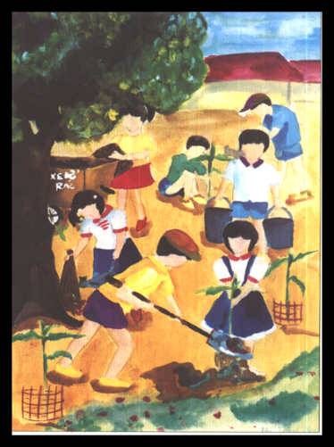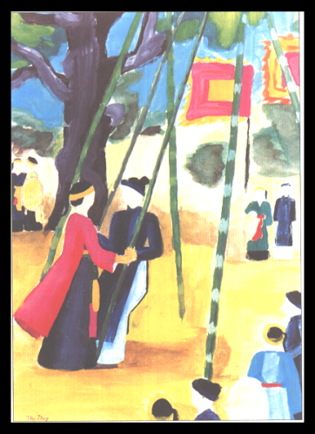  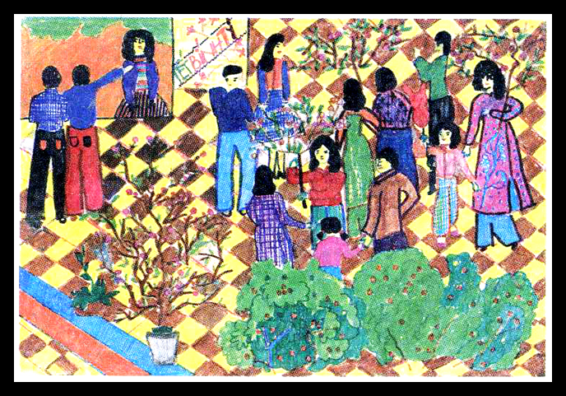 |  | I. Tìm và chọn nội dung đề tài:  - Các hoạt động trong ngày tết như: chợ tết, đi thăm người thân, về quê, đi chơi công viên, nấu bánh ngày tết...  - Ngày tết và mùa xuân luôn tạo được không khí vui vẻ, hạnh phúc, màu sắc tươi sáng, rực rỡ.  - Mỗi địa phương thường có những hoạt động trong ngày tết khác nhau.
HOẠT ĐỘNG 2: HƯỚNG DẪN CÁCH VẼ TRANH
* Mục tiêu: HS nắm bắt được cách vẽ tranh
* Phương pháp: PP quan sát, PP vấn đáp, PP gợi mở.
* Hình thức tổ chức: Hoạt động nhóm
* Phương tiện dạy học: Tranh minh họa
* Sản phẩm: HS biết được cách vẽ tranh đề tài ngày tết và mùa xuân
- Cho HS xem ĐDDH, minh họa các bước vẽ và đặt câu hỏi.  - Em hãy nêu các bước vẽ bài vẽ tranh đề tài ngày tết và mùa xuân?  - HS trả lời.  - GV nhận xét, ghi bảng.  - HS chú ý ghi bài.  - Hướng dẫn HS cách vẽ trên bảng.  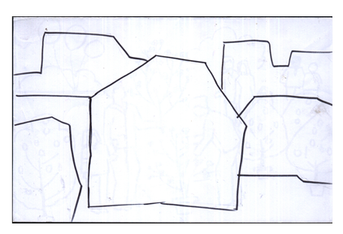  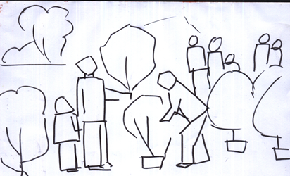  - HS quan sát, ghi nhớ.  -HS quan sát, theo dõi  GV: Lưu ý:  HS tìm hình ảnh chính trước, hình ảnh phụ sau sao cho phù hợp với nội dung.  Màu: Trong sáng.  GV: Thể hiện trên giáo cụ trực quan theo các bước vẽ trên bảng. |  | II. Cách vẽ:  * Gồm 4 bước :  - Tìm, chọn nội dung đề tài.  - Sắp xếp bố cục (phân chia mảng chính, mảng phụ).  - Vẽ hình phù hợp.  - Vẽ màu tươi vui, rực rỡ.
C. HOẠT ĐỘNG LUYỆN TẬP(25’)
* Mục tiêu: - HS biết cách vẽ 1 bức tranh đề tài ngày tết và mùa xuân
* Phương pháp: PP thực hành
* Hình thức tổ chức: Hoạt động cá nhân
* Phương tiện dạy học: Tranh minh họa
* Sản phẩm: HS hoàn thành được phần hình 1 bức tranh đề tài ngày tết và mùa xuân
-HS làm bài  -GV: hướng dẫn gợi ý nội dung cho học sinh về hình vẽ.  -GV bao quát lớp, hướng dẫn cho HS  -HS hoàn thành bài  GV: chọn một vài bài đạt yêu cầu và chưa đạt để nhận xét  -GV yêu cầu HS nhận xét:  + Nội dung  + Bố cục  + Hình vẽ  -HS nhận xét  -GV nhận xét, củng cố | III. Bài tập  Vẽ tranh đề tài ngày tết và mùa xuân
Dặn dò:(2’)
- Về nhà hoàn thành bài vẽ hình.
- Chuẩn bị màu vẽ cho tiết sau.

Tiết 31
Bài 29:Vẽ tranh

ĐỀ TÀI NGÀY TẾT VÀ MÙA XUÂN( Tiết 2)

Hoạt động của giáo viên và học sinh |  | Nội dung
- HOẠT ĐỘNG KHỞI ĐỘNG(5P)
*Mục tiêu: Nhớ lại kiến thức cũ
*Phương pháp: PP quan sát, PP vấn đáp, PP gợi mở.
*Hình thức tổ chức: Hoạt động cá nhân
*Phương tiện dạy học: Tranh minh họa
*Sản phẩm: .HS Nêu được các vẽ tranh đề tài ngày tết và mùa xuân
- GV : yêu cầu hs nêu các bước Cách vẽ tranh
-HS trả lời, nhận xét
- GV cũng cố
- GV: Tiết trước chúng ta đã hoàn thành xong phần hình vẽ, tiết này cả lớp mình vẽ màu.
- HOẠT ĐỘNG HÌNH THÀNH KIẾN THỨC MỚI(5’)
HOẠT ĐỘNG 1: HƯỚNG DẪN HỌC SINH CÁCH VẼ MÀU
* Mục tiêu: - HS biết về màu sắc trong tranh.
* Phương pháp: PP quan sát, PP vấn đáp, PP gợi mở.
* Hình thức tổ chức: Hoạt động cá nhân
* Phương tiện dạy học: Tranh minh họa
* Sản phẩm: -HS biết cách vẽ màu cho tranh
-Gv kiểm tra bài vẽ hình  Hướng dẫn học sinh cách vẽ màu:  Cho HS xem ĐDDH, hình minh họa  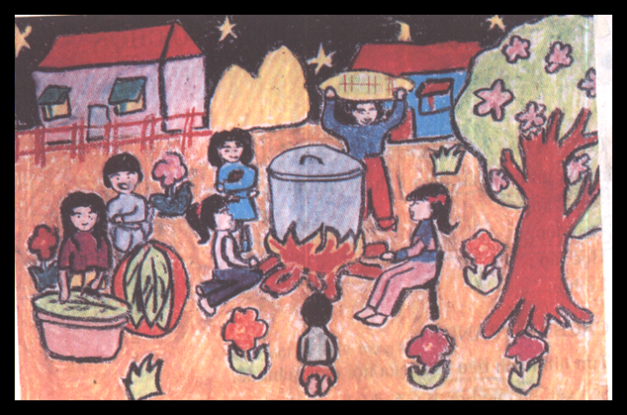  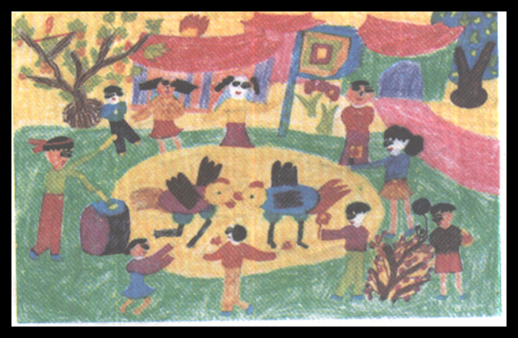  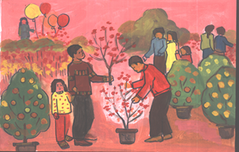  - Em hãy nhận xét về màu sắc của tranh đề tài ngày tết và mùa xuân?  - HS trả lời.  - GV nhận xét, ghi bảng.  - Hướng dẫn HS cách vẽ trên bảng.  - HS quan sát, ghi nhớ. |  | II. Cách vẽ:  - Sắp xếp mảng màu (phân chia mảng chính, mảng phụ).  - Vẽ màu phù hợp tươi vui, rực rỡ.
C. HOẠT ĐỘNG LUYỆN TẬP(24’)
* Mục tiêu: - HS biết cách vẽ màu bức tranh đề tài ngày tết và mùa xuân
* Phương pháp: PP thực hành
* Hình thức tổ chức: Hoạt động cá nhân
* Phương tiện dạy học: Tranh minh họa
* Sản phẩm: HS hoàn thành được phần hình 1 bức tranh đề tài ngày tết và mùa xuân
-HS làm bài  -GV: hướng dẫn gợi ý nội dung cho học sinh về màu sắc của tranh.  -GV bao quát lớp, hướng dẫn cho HS  -HS hoàn thành bài  GV: chọn một vài bài đạt yêu cầu và chưa đạt để nhận xét  -GV yêu cầu HS nhận xét:  + Nội dung  + Bố cục  + Hình vẽ  + Màu sắc  -HS nhận xét  -GV nhận xét, củng cố | III. Bài tậpVẽ tranh đề tài ngày tết và mùa xuân
Dặn dò:
- Về nhà tiếp tục hoàn thành bài
- Chuẩn bị KTHK II.

